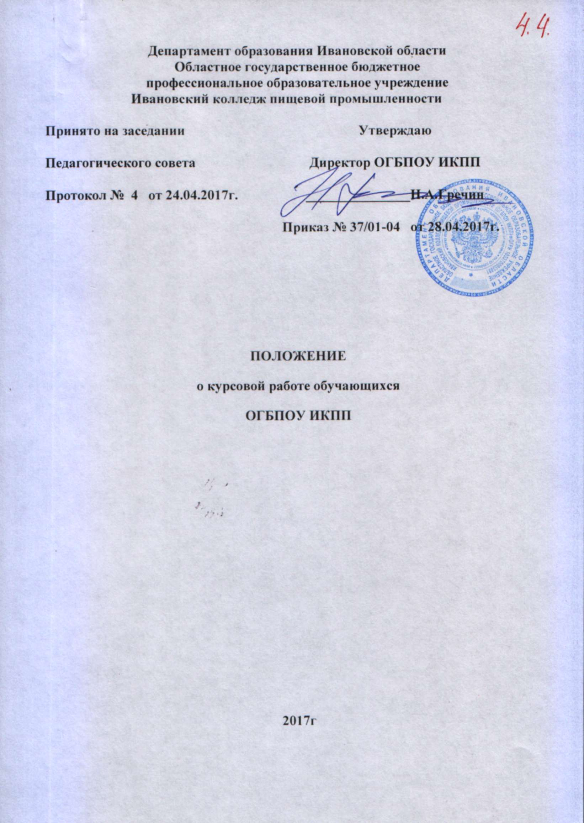
Департамент образования Ивановской области
Областное государственное бюджетное
профессиональное образовательное учреждение
Ивановский колледж пищевой промышленности

Принято на заседании  Педагогического совета  Протокол № 4 от 24.04.2017г. | Утверждаю  Директор ОГБПОУ ИКПП  _______________Н.А.Гречин  Приказ № 37/01-04 от 28.04.2017г.

ПОЛОЖЕНИЕ
о курсовой работе обучающихся
ОГБПОУ ИКПП

2017г

ПОЛОЖЕНИЕ
о курсовой работе обучающихся
ОГБПОУ ИКПП

1. Общие положения

1.1. Настоящее положение разработано в соответствии с Типовым положением об образовательном учреждении среднего профессионального образования (среднем специальном учебном заведении), утвержденном Постановлением Правительства РФ от 18 июля 2008 г. N 543 и Приложением к письму Минобразования России «Рекомендации по организации защиты курсовой работы (проекта) по дисциплине в образовательных учреждениях среднего профессионального образования» от 05.04.1999 г. № 16-52-55ин/16-13, Федеральными государственными образовательными стандартами среднего профессионального образования (далее - ФГОС СПО).
1.2. Курсовая работа – один из основных видов учебных занятий и форм контроля учебной деятельности обучающихся, предусмотренных учебным планом специальности в образовательном учреждении среднего профессионального образования .
1.3. Выполнение обучающимся курсовой работы осуществляется на заключительном этапе изучения учебной дисциплины или междисциплинарного курса (далее – МДК), в ходе которого проверяются полученные знания и умения или компетенции при решении комплексных задач, связанных со сферой профессиональной деятельности будущих специалистов или видом профессиональной деятельности.
1.3. Курсовая работа представляет собой логически завершенное и оформленное в виде текста изложение студентом содержания отдельных проблем, задач и методов их решения в изучаемой области профессиональной деятельности и выполняется с целью углубленного изучения отдельных тем, соответствующих учебных дисциплин или МДК и овладения навыками исследовательской деятельности.
1.4. В процессе выполнения курсовой работы решаются следующие задачи:
- расширение, систематизация и закрепление теоретических и практических знаний по дисциплине, общих и профессиональных компетенций по МДК в соответствии с требованиями ФГОС СПО по соответствующему направлению подготовки специалистов;
- освоение общих и профессиональных компетенций;
- приобретение опыта творческого мышления, обобщения и анализа;
- развитие инициативы, самостоятельности, ответственности и организованности;
- приобщение к работе со справочной, специальной и нормативной литературой;
- применение современных методов организационного, правового, экономического и социального анализа, оценки, сравнения, выбора и обоснования предлагаемых решений;
- развитие интереса к научно-исследовательской работе.
1.4. Количество курсовых работ, наименование дисциплин, МДК по которым они предусматриваются, количество часов обязательной учебной нагрузки обучающегося ,отведенное на их выполнение, определяются ФГОС СПО.
1.5. Курсовая работа выполняется в сроки, определенные учебным планом по специальности и рабочей программой по дисциплине/ МДК.

2. Содержание курсовой работы

2.1. По содержанию курсовая работа может носить реферативный, практический или опытно-экспериментальный характер. По объему курсовая работа должна содержать 20-25 страниц печатного текста.
2.2. По структуре курсовая работа реферативного характера состоит из:
- введения, в котором раскрывается актуальность и значение темы, формулируется цель работы;
- теоретической части, в которой представлена история вопроса, уровень разработанности проблемы в теории и практике посредством сравнительного анализа литературы;
- заключения, в котором содержатся выводы и рекомендации относительно возможностей использования материалов работы;
- списка использованной литературы;
- приложения.
2.3. По структуре курсовая работа практического характера состоит из:
- введения, в котором раскрывается актуальность и значение темы, формулируются цели и задачи работы;
- основной части, которая обычно состоит из двух разделов:
- в первом разделе содержатся теоретические основы разрабатываемой темы;
- вторым разделом является практическая часть, которая представлена расчетами, графиками, таблицами, схемами и т.п.;
- заключения, в котором содержатся выводы и рекомендации относительно возможностей практического применения материалов работы;
- списка использованной литературы;
- приложения.
2.4. По структуре курсовая работа опытно-экспериментального характера состоит из:
- введения, в котором раскрывается актуальность и значение темы, определяются цели и задачи эксперимента;
- основной части, которая обычно состоит из двух разделов:
- в первом разделе содержатся теоретические основы разрабатываемой темы, даны история вопроса, уровень разработанности проблемы в теории и практике;
- второй раздел представлен практической частью, в которой содержатся план проведения эксперимента, характеристики методов экспериментальной работы, обоснование выбранного метода, основные этапы эксперимента, обработка и анализ результатов опытно-экспериментальной работы;
- заключения, в котором содержатся выводы и рекомендации о возможности применения полученных результатов;
- списка использованной литературы;
- приложения.
2.5. По содержанию курсовой проект может носить технологический характер. По структуре курсовой проект состоит из пояснительной записки и практической части.
2.6. Пояснительная записка курсового проекта технологического характера включает в себя:
- введение, в котором раскрывается актуальность и значение темы, формулируется цель;
- описание оборудования, на котором выполняется технологический процесс;
- описание технологического процесса.;
- организационно-экономическая часть;
- заключение, в котором содержатся выводы и рекомендации относительно возможностей использования материалов проекта;
- список использованной литературы;
- приложения.
2.7. Практическая часть курсового проекта может быть представлена чертежами, схемами, графиками, диаграммами, и другими изделиями или продуктами творческой деятельности в соответствии с выбранной темой.
Объем пояснительной записки курсового проекта должен быть не менее 5 страниц печатного текста, объем графической части – 1,5-2 листа.
.
2.8. Общий объем курсовой работы не должен превышать 25 страниц печатного текста, исключая пробелы, рисунки, схемы и приложения, межстрочный интервал – полуторный.
2.9. Текст работы должен демонстрировать:
- знакомство автора с основной литературой по рассматриваемым вопросам;
- способность выделить проблему и определить методы ее решения;
- умение последовательно изложить существо рассматриваемых вопросов;
- владение соответствующим понятийным и терминологическим аппаратом;
- приемлемый уровень языковой грамотности, включая владение функциональным стилем научного изложения.

3. Тематика курсовых работ

3.1. Тематика курсовых работ должна быть актуальной и соответствовать современному состоянию и перспективам развития науки, сфер экономики, управления, права и образования, а также задачам учебной дисциплины и МДК, соответствовать профилю ОПОП.
3.2. Темы курсовых работ должны соответствовать рекомендуемой примерной тематике курсовых работ в рабочих программах учебных дисциплин и МДК.
3.3. Тема курсовой работы может быть связана с программой производственной практики обучающихся..
3.4. Тематика курсовых работ, требования к ним и рекомендации по их выполнению доводятся до сведения обучающихся в начале соответствующего семестра. Темы курсовых работ предлагаются обучающимся на выбор.
3.5. Тематика курсовых работ разрабатывается преподавателями колледжа, должна ежегодно обновляться с учетом запросов работодателей, рассматриваться и приниматься на заседании методического объединения, далее утверждаться заместителем директора по учебно-производственной работе в сентябре текущего года.

4. Руководство курсовой работой

4.1. Руководство курсовой работой, как правило, осуществляется преподавателями, ведущими соответствующие дисциплины и МДК.
По требованиям ФГОС СПО руководство курсовой работой проводится за счет времени, отведенного на изучение дисциплины/МДК.
4.2. К функциям руководителя курсовой работы относятся:
- практическая помощь обучающемуся в выборе темы курсовой работы, разработке плана и графика ее выполнения;
- рекомендации по подбору литературы и фактического материала;
- систематический контроль хода выполнения курсовой работы в соответствии с разработанным планом;
- информирование председателя методического объединения в случае несоблюдения обучающимся установленного графика выполнения работы;
- консультации по вопросам содержания и последовательности выполнения работы;
- оценка качества выполнения курсовой работы в соответствии с предъявляемыми к ней требованиями.
4.3. По завершении студентом курсовой работы руководитель проверяет, оценивает, подписывает и оформляет письменный отзыв – рецензию на данную работу. Данные сведения отражаются на титульном листе к курсовой работе .

5. Порядок аттестации по курсовым работам и оформления ее результатов

5.1. Законченная и полностью оформленная работа не позднее, чем за месяц до защиты представляется руководителю для проверки и предварительной оценки.
5.2. Руководитель проверяет работу, дает по ней письменное заключение (рецензию) и, при условии законченного оформления и положительной оценки содержания, допускает работу к защите. Работа, не отвечающая установленным требованиям, возвращается для доработки с учетом сделанных замечаний и повторно предъявляется в срок, указанный руководителем, но до начала экзаменационной сессии .
5.3. Защита курсовой работы является обязательной и проводится публично с участием аттестационной комиссии (не менее двух человек) с использованием мультимедийных технологий.
5.4. Защита курсовых работ может проводиться как на учебных занятиях, так и в ходе консультаций или в специально отведенное в соответствии с расписанием время.
5.5. Оценка, полученная студентом по итогам защиты курсовой работы, является окончательной оценкой за курсовую работу. Ход защиты курсовой работы оформляется протоколом.
5.6. Курсовая работа оценивается по пятибалльной системе:«отлично», «хорошо», «удовлетворительно», «неудовлетворительно».

Оценка за курсовую работу выставляется руководителем по результатам защиты в ведомость и зачетную книжку обучающегося (неудовлетворительная оценка – только в ведомость).
5.7. Студент, не представивший в установленный срок курсовую работу или не защитивший ее по неуважительной причине, считается имеющим академическую задолженность.

6. Хранение курсовых работ

6.1. Курсовые работы хранятся один год в кабинетах соответствующих дисциплин или учебной части.
6.2. Лучшие курсовые работы ,представляющие учебно-методическую ценность, могут быть использованы в качестве учебных пособий в кабинетах колледжа.
.

\

